PAIN D’EPICES BIS

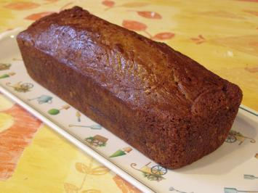

Ingrédients :
250 g de farine
125 g de sucre
1 cc de poudre d’anis
1 cc de cannelle
20 cl de lait tiède
125 g de miel
50 g de beurre fondu
2 cs de dès d'orange confite (facultatif)
1 cc de bicarbonate
• Mélanger bien le tout.
• Mettre la préparation dans un moule à cake anti-adhésif ou chemisé d’aluminium.
• Faire cuire environ 40 minutes à 150° (Th 5).
• Démouler tiède.
PS : Le pain d'épices se conserve sans problème 15 jours enveloppé dans du papier aluminium.

